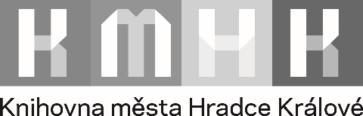
e-mail: knihovna@knihovnahk.cz, webová adresa: www.knihovnahk.cz

VÝPOVĚĎ SMLOUVY O POSKYTOVÁNÍ SLUŽEB

Knihovna města Hradce Králové, sídlo: Wonkova 1262/1a, 500 02 Hradec Králové, IČO: 00125491 (dále jen „Knihovna“) a
čtenář:
Jméno a příjmení:
Datum narození:
Adresa trvalého pobytu:
Číslo čtenářského průkazu:

uzavřeli dne smlouvu o poskytování služeb, jejímž předmětem bylo poskytovat čtenáři po dobu registrace veřejné knihovnické a informační služby v rozsahu a za podmínek vymezených Knihovním řádem Knihovny.
Čtenář projevil zájem ukončit svou registraci v Knihovně, nemá nadále zájem o využívání služeb Knihovny jakožto registrovaný uživatel, a proto tímto VYPOVÍDÁ uzavřenou smlouvu o poskytování služeb.
Výpověď je účinná dnem jejího doručení Knihovně.
Pokud knihovna neeviduje žádný nevyrovnaný závazek vůči čtenáři, budou jeho osobní údaje včetně historie výpůjček vymazány do 1 měsíce od účinnosti této výpovědi.

V dne:

Podpis čtenáře:

Knihovna tuto výpověď převzala dne:
Jméno a příjmení zaměstnance Knihovny:
Podpis zaměstnance Knihovny:

Adresa trvalého pobytu bude ověřena zaměstnancem knihovny při registraci dle platného dokladu totožnosti; u cizinců bude doplněna adresa přechodného pobytu v ČR.
Vyplní zaměstnanec knihovny.

